Министерство просвещения Российской Федерации
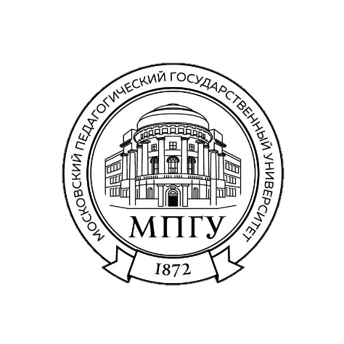
федеральное государственное бюджетное образовательное учреждение высшего образования
«Московский педагогический
государственный университет»

улица М. Пироговская, дом 1, строение 1, Москва,119435
Тел: +7 (499)245-03-10, факс: +7 (499)245-77-58, e-mail: mail@mpgu.su
ОКПО 02079566, ОГРН 1027700215344, ИНН/КПП 7704077771/770401001

{dateInOvm} № {nStud}/139-20В

По месту требования
От Московского педагогического
государственного университета (МПГУ)
ИНН 7704077771; Адрес: г. Москва, улица М. Пироговская дом 1, строение 1, 119435;
Тел: +7 (499)245-03-10, факс: +7 (499)245-77-58
(наименование организации, ИНН, адрес, телефон)

ХОДАТАЙСТВО

о продлении миграционной карты

ФГБОУ ВО «Московский педагогический государственный университет» просит продлить миграционную карту:

до {dateUntil} _______________________________________________________ ___
Цель поездки {purpose}___________________________________________________
Гр-н (ка) {grazd}, {lastNameRu} {firstNameRu} {patronymicRu}, {dateOfBirth} г., {gender}
(гражданство, Ф.И.О., дата рождения)
Прибыл в РФ {purposeS}, {levelEducation} {course} ФГБОУ ВО МПГУ
(в какую организацию, с какой целью, через какой КПП)
Имеет заграничный паспорт № {series} {idPassport} действием с {dateOfIssue} по {validUntil}
{typeVisa} {seriesVisa} {idVisa} с {dateOfIssueVisa} по {validUntilVisa}
Миграционная карта {seriesMigration} {idMigration} от {dateArrivalMigration}____________________________
Место пребывания в РФ: {addressResidence}_____
Согласовано в установленном порядке.

{registrationOn}

